KREUZFAHRTBERICHT
AMA GA5; 28.10. – 07.11.2017
„Stammgäste-Gala-Reise“

Datum | Hafen | geplante  Ankunft | geplante  Abfahrt | tatsächliche  Ankunft | tatsächliche  Abfahrt
28.10. | Nizza / Frankreich | - | 21:00 | - | 21:06
29.10. | La Spezia / Italien | 08:00 | 17:00 | 07:42 | 17:06
30.10. | Olbia / Italien | 08:00 | 15:00 | 07:42 | 15:06
31.10. | Gaeta / Italien | 08:00 | 20:00 | 07:48 | 20:06
01.11. | Lipari / Italien | 12:00 | 17:00 | 11:30 | 16:54
02.11. | Gozo / Malta  Valletta / Malta | 07:00  14:30 | 12:00  22:00 | 06:24  14:06 | 12:30  22:00
03.11. | Urlaub auf See | - | - | - | -
04.11. | Kerkyra / Korfu / Griechenland  Saranda / Albanien | 07:00  14:00 | 12:00  20:00 | 06:54  13:42 | 12:06  19:54
05.11. | Kotor / Montenegro | 11:00 | 19:00 | 10:48 | 18:54
06.11. | Šibenik / Kroatien | 09:00 | 16:00 | 09:24 | 16:00
07.11. | Venedig / Italien | 10:00 | - | 16:42 | -

RIPPEL | CHRISTIAN | CD | 703
FUCHS | REBECCA | Sekretariat, Behörden | 706
SOLLEDER | ANNA | Leitung BRB | 110
STRICKER | ANJA | Kreuzfahrtberatung, Bibliothek | 707
KOCH | ULRICH | Golf, Lager 5 | 427
CHRIST | JEANETTE | BRB Info, VIP, Hospital | 705
HAUCK | MANUEL | BRB Info, Bettenbuch | 701
KNORR | ENRICO | Entertainment | 708
STIER | DIANA | BRB2 | 708
KORDELI | MARIA | Animation, Sport, Fahrräder | 711
SCHILLIG | SVEN | DJ, Technik, Kino | 757
MENGES | THOMAS | Durchsagen, LGI, Auslaufmelodie | 649
ABBES | AMELIE | Praktikum | 702
BROSSMANN | ANDRE | Probereise | 430

Kapitän: Hubert Flohr
Hotelmanager: Holger Winkler
Schiffsarzt: Dr. Oliver Schnackenburg
Einstiege: Am 31.10.2017 in Gaeta / Italien
Ioan Damian (Techniker)
Radu Rusu (Techniker)
Florian Andrei Pomana (Techniker)
Constantin Tiru (Techniker)

Am 02.11.2017 in Vallette / Malta
Michael Schulze (Phoenix)
Stefanie Jung (Standby Anna Solleder)

Am 04.11.2017 in Kerkyra / Korfu / Griechenland
Gitte Johansson (Stargast Gitte Hænning)
Sebastian Weiss (Begleitung Hænning)
Rudolf Wallner (Begleitung Hænning)

Am 05.11. in Kotor / Montenegro
Steffen Spiegel (CD)

Ausstiege: Am 05.11. in Kotor / Montenegro
Sebastian Weiss (Begleitung Hænning)
Ioan Damian (Techniker)
Florian Andrei Pomana (Techniker)
Constantin Tiru (Techniker)

NIZZA / Frankreich
Problemlose Einschiffung.

LA SPEZIA / ITALIEN

Wir lagen gemeinsam mit der Mein Schiff 5 im Hafen.

Obwohl es nicht gestattet ist im Hafengelände zu laufen, mussten wir den benötigten Shuttlebus bezahlen. Dieser wurde dann auch noch zusätzlich als Transfer für den Bootsausflug genutzt.

Bei dem Bootsausflug, der exklusiv für unsere Gäste stattfinden sollte und auch so ausgeschrieben war, wurden unsere Gäste mit den Gästen der Mein Schiff 5 zusammengelegt.

OLBIA / ITALIEN

Olbia bietet nach wie vor einen kostenlosen Shuttlebus von der Pier zum Eingang ins historische Zentrum bei Corso Umberto an. Taxen stehen in der Nähe des Hafenausgangs bereit.

Alles ok.

GAETA / ITALIEN
Auch hier gab es einen kostenlosen Shuttlebus-Service, der die Gäste vom Hafen sowohl in die Neustadt (Piazza della Libertá) als auch in die Altstadt (Piazzale Caboto) und wieder zurück brachte.
Gaeta ist selbst schon eine schöne Stadt mit einer noch schöneren Altstadt und ist darüberhinaus Ausflugsstart für Neapel und Rom.

LIPARI / ITALIEN
Auf dem Weg von Gaeta nach Lipari konnten wir den Gästen ein besonderes Ereignis bieten. Bei der Umrundung der Insel Stromboli (ca. 09.00 – 10.00 Uhr), hatten die Gäste die Möglichkeit bei bester Sicht und richtiger Position, eine größere Eruption mit Riesen-Knall zu erleben.

Vor Lipari lagen wir auf Reede. Wir konnten die Gäste bei relativ guten Wetterverhältnissen austendern.
Von der Anlegestelle ist das Zentrum fußläufig zu erreichen.
Sehr schönes Ziel, immer wieder gerne.
GOZO UND VALLETTA / MALTA
Vor Gozo lagen wir auf Reede. Bei sehr ruhiger See und traumhaftem Wetter konnten wir die Gäste bedenkenlos austendern.
07.00 Uhr Ankunft war schon sehr früh und stieß nicht bei allen Gästen auf Verständnis. Der Aufenthalt an sich könnte hier aber länger sein, gerne einen ganzen Tag.

In Valletta lagen wir an der Pinto Wharf. Das Zentrum ist ca. 400 m vom Hafen entfernt.
Obwohl die Gäste mehrmals informiert wurden (Anschreiben auf der Kabine, Ausflugsvortrag, Info auf dem Buchungsblatt wie auch auf dem Ausflugsticket), dass die Ausflüge in den Abend hineingehen würden (eine Stunde nach Ankunft ging die Sonne unter), gab es mehrere Beschwerden diesbezüglich.

Ideal wäre bis zum Abend (18.00 Uhr) in Gozo zu bleiben, dann nach Valletta fahren, und nach dem Abendessen die Einfahrt Vallettas zu zelebrieren. Ankunft 21.00 Uhr in Valletta, Overnight, am nächsten Tag die Ausflüge stattfinden lassen und Nachmittag Malta verlassen.

KERKYRA / KORFU / GRIECHENLAN
Ankunft bei herrlichem Mondschein ☺
In der Kürze liegt die Würze, sonst alles gut.

SARANDA / ALBANIEN
Auf den ersten Blick sieht man, dass sich auch Saranda weiterentwickelt hat, auch die Promenade, die sich unmittelbar am Hafen befindet, ist mittlerweile sehr schön. Hinter den Kulissen sehr albanisch, doch die Ausflüge sehr schön.

KOTOR / MONTENEGRO
Die Einfahrt ist einfach unschlagbar, eine der schönsten im gesamten Mittelmeerraum.
Sollte man immer wieder mit ins Programm nehmen.

ŠIBENIK / KROATIEN
Sibenik hat neben den Ausflügen eine sehr schöne Altstadt, die gut zu erreichen ist. Auch hier eine schöne Einfahrt.
Erster Tag Regen ☹

VENEDIG / ITALIEN
(Hinzufügung von Steffen Spiegel)
Um eine lange Geschichte kurz zu machen:
07.30 pünktlich an der Lotsenstation
07.40 Information vom Hafenmeister, dass der Hafen geschlossen ist.
12.00 erneuter Kontakt mit dem Hafen, nach wie vor geschlossen. Wind nach wie vor bis 50 kn
Damit wurde klar, dass an einen halbwegs geordneten Verlauf der Ausschiffung nicht mehr zu denken war.
15.00 Aufnahme des Lotsen
16.42 fest am Terminal
17.00 Übernahme CD Steffen Spiegel von CD Christian Rippel

Passagiere bekamen ihr Gepäck wieder auf die Kabine. An Bord nur noch Barzahlung, da die Konten nicht wieder geöffnet werden konnten.

Nachmittags Animationsprogramm, Lektorat und abends tolle Show. Bauchredner Perry rettete viel von der Situation durch seine Kommentare.

Passagiere größtenteils verständnisvoll und dankbar. Nur wenige „Ausfälle“. Die Bearbeitung der diversen Anfragen individuell abreisender Passagiere brachte uns an unsere personelle Leistungsgrenze.

Fluginformationen gingen gegen 20.30 Uhr auf die Kabinen, Tagesprogramm etwas später.

17 Passagiere stiegen bereits am 07.11. abends nach Ankunft aus (individuelle Arrangements in Venedig, Nachtzug etc.).
VENEDIG / ITALIEN, 2. Tag (08.11.2017)
Ausschiffung ab 05.00 Uhr bis 14.30 Uhr in diversen Gruppen. Alle Passagiere ruhig und größtenteils froh gestimmt.

HOTELDEPARTMENT (Sea-Chefs)

Mit dem ganzen Hoteldepartment unter Leitung von Holger Winkler eine gute und professionelle Zusammenarbeit.

Die Küche ist wieder einmal durchgehend sehr gut. Auch diesmal trug die Crew mit ihrer Freundlichkeit und ihrem Service dazu bei unsere Gäste auf dieser Stammgästereise voll zufrieden zu stellen.

TECHNIK / Fleet Team

Auf dieser Reise kam es zu diversen Gerüchen aus dem Inneren des Schiffes und zu Klopfgeräuschen in den Kabinen und Gängen. Dadurch kam es zu mehreren Reklamationen seitens der Gäste.

Die Internetverbindung während dieser Reise war allgemein sehr langsam.

AUSFLUGSPROGRAMM
Siehe Ausflugsbericht von Anna Solleder.

HOSPITAL

Für Details siehe Hospitalbericht von Dr. Oliver Schnackenburg.

ALTERSSTATISTIK

Durchschnittsalter AMA GA5: 71,80 Jahre

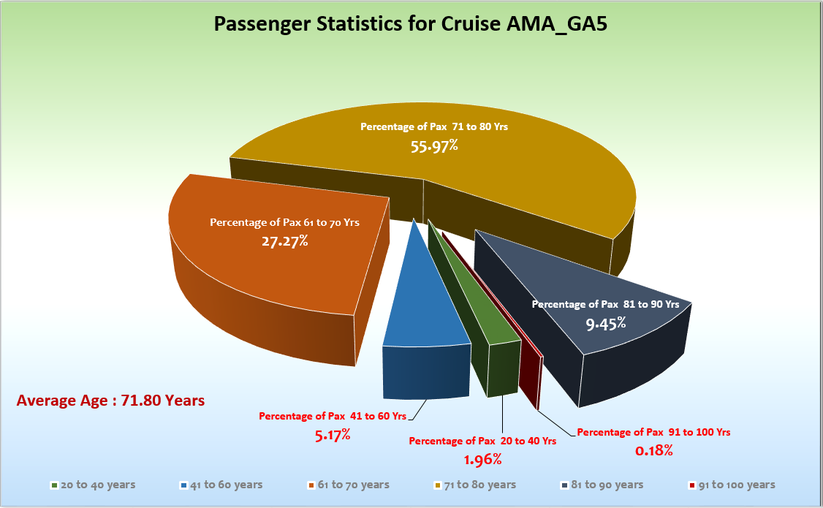

UNTERHALTUNGSPROGRAMM

Das Show Ensemble präsentierte auf dieser 10-tägigen Reise 3 Shows (Cirque du Burlesque, Nur die Liebe zählt, Fosse) sowie den Showblock vor dem Begrüßungs-Cocktail.
Zusätzlich gab es folgende Beiträge: Elton John Special (Markus) / Helene Fischer Special (Alina) / Musical Special (Kevin) und eine Einlage beim Gold-u. Silber-Cocktail (Alina)

ZUSAMMENFASSENDE BEURTEILUNG DER KREUZFAHRT
Wie erwartet sehr viele Stammgäste, aber nicht nur von der Amadea sondern auch von unseren anderen Schiffen, mit vereinzelten ganz neuen Phoenix Gästen.
Auf dieser zehntägigen Reise hatten wir 10 Ziele, ein sportliches Programm, ist aber zu schaffen. Insgesamt ein gute Auswahl an Häfen, mit dem großen Glück von schönem Wetter gesegnet zu sein, außer Šibenik und unser Endhafen Venedig.
Alles in allem eine erfolgreiche Stammgäste-Galareise.

Christian Rippel
Kreuzfahrtdirektor

Venedig, den 07. November 2017

CC: Kapitän Hotelmanager

Oliver Gerbig Norbert Jepsen
Barbara Zeiselmeier Benjamin Drechsel
Dr. Alois Franz Christian Adlmaier
Christian Rippel Manuela Bzdega
Georgios Zisopoulos Chris Schädel
Steffen Spiegel

